CSJCAO25-498

Manizales, marzo 21 de 2025

Doctora

**VALENTINA JARAMILLO MARÍN**

Juez Tercera Civil Municipal

[cmpal03ma@cendoj.ramajudicial.gov.co](mailto:cmpal03ma@cendoj.ramajudicial.gov.co)

Ciudad.

Asunto: *“Devolución para el trámite de petición para la eliminación de información sensible en línea”*

Cordial saludo:

En atención a la solicitud de la referencia formulada por la señora Jelitza Calvo Ovalle, quien solicita se realice la eliminación de su nombre y del radicado 17001-40-03-003-2024-00877-00 en la consulta de procesos de la Rama Judicial, con fundamento en lo dispuesto en la Ley 1581 de 2012, recibida por traslado efectuado por su despacho, me permito informar lo siguiente:

1. Esta Corporación no es competente para resolver solicitudes relacionadas con el manejo de información registrada en los Sistemas de Gestión de Procesos y Manejo Documental (Justicia XXI y Justicia XXI Web -Tyba).
2. Corresponde a los despachos judiciales estudiar y determinar en cada caso particular la procedencia del ocultamiento de la información de un proceso judicial o sujetos procesales, de los asuntos de su conocimiento, registrados en las fuentes de información institucionales; asimismo, en caso de acceder a lo requerido, se debe ejecutar el procedimiento técnico en la plataforma correspondiente.
3. Es de anotar, que la Unidad de Transformación Digital e Informática de la Dirección Ejecutiva de Administración Judicial, tiene a su cargo la administración de las plataformas de la Rama Judicial y a través de Oficio DEAJTDIFO24-796 del 24 de julio de 2024 informó a seis despachos judiciales, entre ellos el juzgado a su cargo, que es el mismo despacho a quien corresponde realizar esta modificación o actualización de la información perteneciente a cada asunto judicial a su cargo y de sus respectivos sujetos procesales.
4. También informó cuáles son las dependencias a las que puede acudir el despacho, en caso de dudas frente el procedimiento o requerirse capacitación, como el Grupo de Soporte y Apoyo Tecnológico de la Dirección Ejecutiva Seccional de Administración Judicial de Manizales.

De conformidad con las anteriores precisiones, se devuelve la petición formulada por la señora Jelitza Calvo Ovalle, junto con el Oficio DEAJTDIFO24-796 de la División de Infraestructura de Software de la Dirección Ejecutiva de Administración Judicial y los dos manuales de ocultamiento, para que de conformidad con sus competencias brinde respuesta a la peticionaria, a quien se da informe del trámite surtido.

Agradeciendo su amable atención a la presente.

Cordialmente,

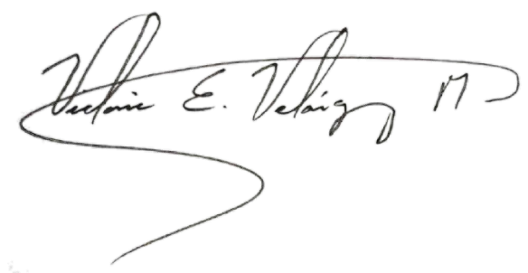

**VICTORIA EUGENIA VELÁSQUEZ MARÍN**

Presidente

CP VEVM / JPTM / MGO